临床试验跟踪审查类文件递交流程
为简化临床试验资料递交流程，自3月28日开始，所有临床试验过程中文件递交均采用线上预审核+纸质递交的流程进行，现将临床试验过程中文件递交流程更新如下：

1、线上审批
1）CRA登录太美 eSite 临床试验项目管理系统（网址：https://wzhealthgcp.trialos.com/login/ ），进入项目后，选择跟踪审查的类型，按系统提示上传文件，具体如下图：
*所有资料线上审批时可以不需要签字盖章
*所有资料请按伦理官网最新版模板递交，否则不允通过（伦理模板网址：https://www.wzhealth.com/news/show-11121.html ）
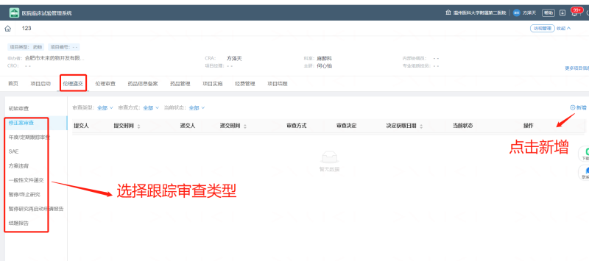
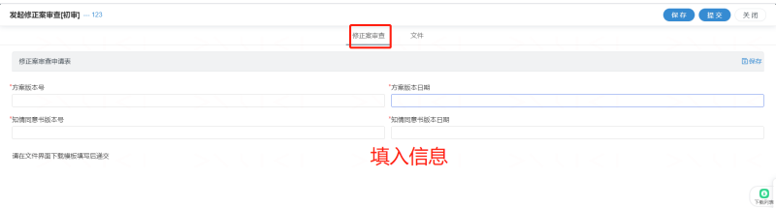
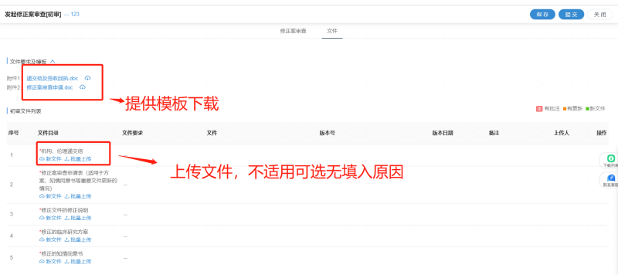

2）流转至PI处，PI审核后，流转至机构办质控员处；
*若系统中未检索到PI，请按《PI、CRA及CRC账号开通及变更流程》申请开通账号。
3）机构办质控员审批通过后，流转至伦理秘书；
4）伦理秘书审批。

2、递交纸质（签字版）
CRA确认资料完成以上线上预审批后，需准备递交信一式3份，完整附件资料2份，要求：1）资料与线上预审批一致；2）盖章完整，相关人员签字日期与系统审批时间一致。
纸质资料要求先递交机构办，再递交伦理委员会。机构办保留1份递交信；伦理委员会保存1份递交信+1份完整附件资料；剩余1份递交信+1份完整附件资料保存至科室研究者文件夹，待归档时统一归档至机构档案室。

3、跟踪审查费
修正案审查、年度定期跟踪审查、结题审查的审查费为1060元。
复审、违背方案审查、SAE审查、暂停或终止研究审查均不收费。
请在发送发票至feyec8567@126.com后再来伦理办公室领取意见。
（下载附件填写《伦理交费通知函》至伦理办公室盖章，凭银行付款凭证至财务处开具发票，领取发票后电子版发送邮箱 feyec8567@126.com，备注项目名称+申办方+PI。）

4、注意
1）临床试验过程中文件递交相关模板请于“医院官网-科研教学-医学伦理-《药物、器械、体外试剂诊断（注册临床类申请）》”下载
2）本流程从2022年3月29日正式开始实施。

